МИНИСТЕРСТВО ОБРАЗОВАНИЯ ОМСКОЙ ОБЛАСТИ

бюджетное профессиональное образовательное учреждение Омской области

«ОМСКИЙ АВТОТРАНСПОРТНЫЙ КОЛЛЕДЖ»

(БПОУ «Омский АТК»)

**Дипломный проект**

Тема**: *Разработка онлайн аукциона «NetBid»***

|  |  |
| --- | --- |
| Студент дипломник | **И.А. Меляков** |
| Руководитель дипломного  Проектирования | **Д.Ю. Акимов** |
| Заведующий отделением | **И.В. Субботина** |

**Омск 2024**

**Содержание**

Введение

**Введение**

Онлайн аукционы – это увлекательный способ приобретения товаров по самым выгодным ценам, используя принцип конкуренции и торгов. С развитием интернет-технологий онлайн аукционы стали популярным способом продажи и покупки товаров различных категорий – от антиквариата и искусства до бытовой техники и одежды. Для участия в онлайн аукционах необходимо лишь устройство с доступом в интернет и желание получить желаемый товар по хорошей цене. Участие в онлайн-аукционах просто: нужно зарегистрироваться на сайте, выбрать интересующий товар и сделать ставку. Если ваша ставка будет максимальной по окончании торгов, то вы станете победителем и получите возможность купить товар по заявленной цене.

Основной принцип онлайн аукционов заключается в том, что продавец выставляет товар с начальной ценой, а покупатели делают свои ставки. Цена увеличивается с каждой новой ставкой, и побеждает тот, кто предложит самую высокую цену к моменту завершения аукциона.

Онлайн аукционы отличаются от обычных торгов не только тем, что все происходит в интернете. Они также предлагают участникам ряд преимуществ, таких как:

* Возможность участвовать в аукционе из любой точки мира, не выходя из дома.
* Широкий выбор товаров: на онлайн аукционах можно найти практически все, от предметов искусства до бытовой техники.
* Возможность найти уникальные предметы, которые могут быть даже недоступны в обычных магазинах.

Преимущества онлайн аукционов онлайн аукционы позволяют покупателям получить товары по более низкой цене, чем в обычных магазинах, благодаря конкуренции между участниками. Кроме того, на аукционах можно найти уникальные товары, которые могут быть недоступны в розничных магазинах. Еще одним преимуществом является возможность продать свои товары по выгодной цене, не тратя время на поиск покупателя.

В заключении стоит сказать, что онлайн аукционы представляют собой увлекательный и выгодный способ покупки и продажи товаров. Участвуя в аукционах, можно не только приобрести нужный товар по хорошей цене, но и получить удовольствие от процесса торговли. Следуя рекомендациям и знакомясь с особенностями различных типов аукционов, каждый может стать успешным участником онлайн аукционов и насладиться всеми их преимуществами

Для достижения поставленной цели необходимо выполнить следующие задачи:

* исследовать предметную область и целевую аудитории;
* проанализировать существующие аналогов;
* сформировать технического задание;
* выбирать технические и программные средства для разработки продукта;
* составить график разработки веб-приложения;
* спроектировать веб-приложение;
* выбрать технологию разработки веб-приложения;
* воспользоваться системой контроля версий;
* выполнить тестирование веб-приложения;
* определить назначение разработки;
* создать руководство пользователя.

**1.Иследовательский раздел**

## Исследование предметной области, целевой аудитории

## Целевая аудитория онлайн аукциона - это широкий круг пользователей, интересующихся приобретением разнообразных товаров и услуг. Среди них могут быть как опытные коллекционеры, ищущие редкие предметы, так и обычные потребители, желающие приобрести товары по более выгодным ценам. Исходя из этого можно понять, что онлайн аукционы довольно востребованы и пользуются большим спросом.

## Характеристика целевой аудитории

Социально-демографические характеристики:

## Пол не имеет особого значения, здесь каждый сможет найти себе что-нибудь по душе выбор не ограничивается только мужскими или женскими занятиями и категории вещей могут порадовать всех;

## Возраст возьмём от более сознательного 14 лет и старше. Аукцион может привлечь людей разных возрастов и предложить товары которые заинтересуют как молодёжь, так и людей старшего возраста;

## Уровень дохода здесь может сильно разниться от 50 руб. доходя до 100 тыс. и даже более.

Поведенческие характеристики:

* Мотивация к покупке. Мотивацией может послужить: коллекционирование, приобретение более дешевых товаров, поиск и приобретение редких вещей.
* Повод приобретения: коллекционирование, бытовые покупки.
* Частота покупок в частности зависит от категории товара в некоторых случаях это 2-3 раза в год или раз в полгода.

## Обзор существующих аналогов

## Существует большое количество онлайн аукционов и для сравнения были взяты такие сайты как:

## Auction.ru - <https://auction.ru/> - Эта система с очень простым и удобным интерфейсом. На данном сайте присутствует множество интересных товаров готовых заинтересовать многих.

## C:\Users\melia\Pictures\Screenshots\Снимок экрана (46).png

Рисунок 1.1 – Главная страница «Auction.ru»

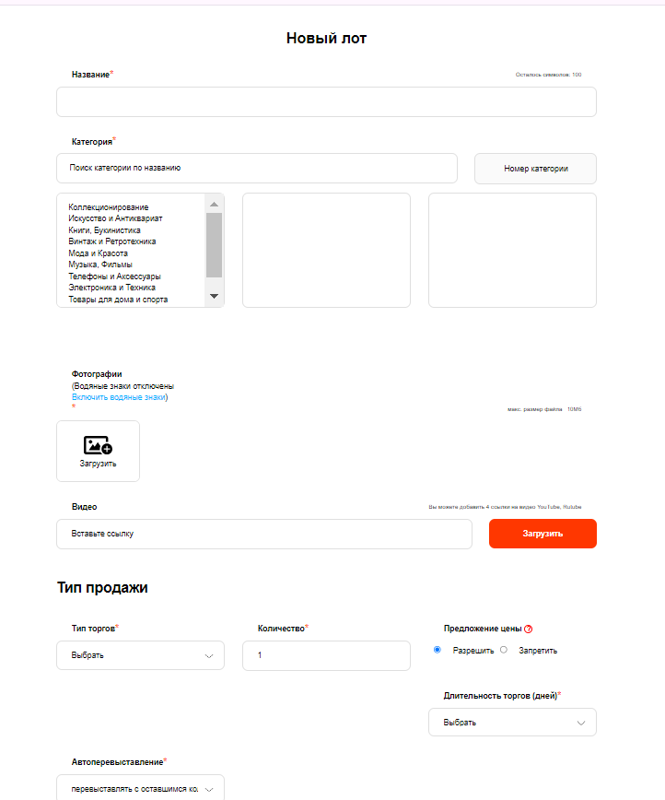

Рисунок 1.2 – Страница добавления лота «Auction.ru»

Второй пример - Мешок .net - <https://meshok.net/> - Удобный онлайн аукцион с множеством функций для поиска и проверки своих лотов и лотов других пользователей. Из минусов могу лишь отметить что интерфейс данного сайт содержит множество различный полей пример (рис. 1.3) что может усложнять работу с ним.

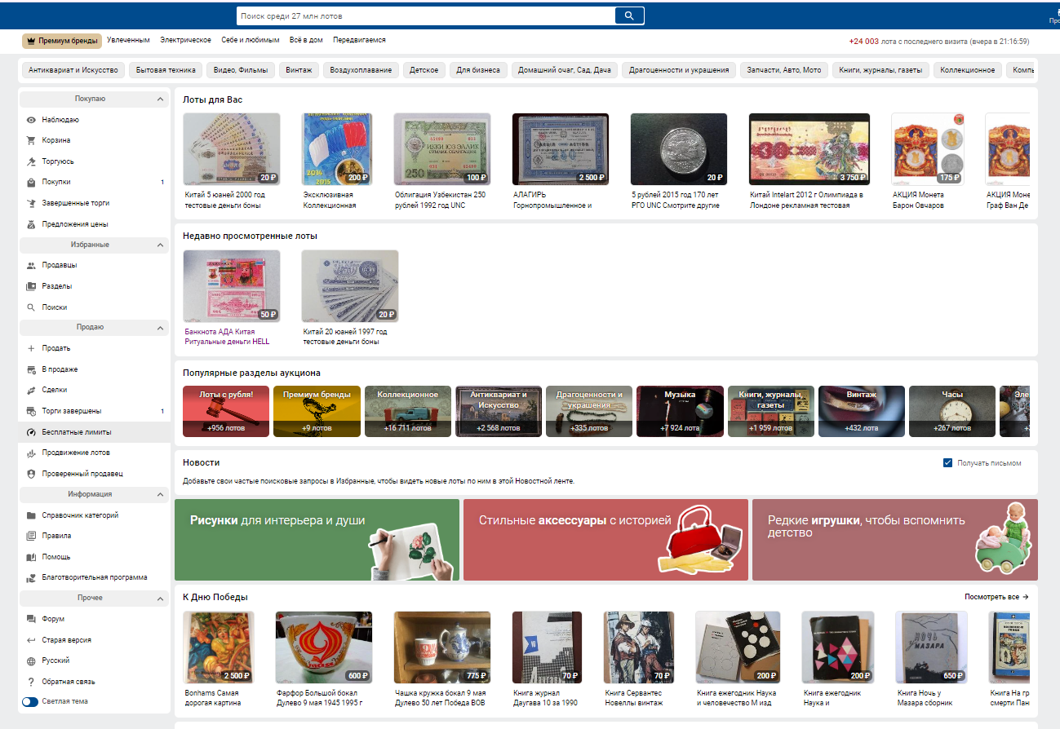

Рисунок 1.3 – Главная страница«-Мешок .net»

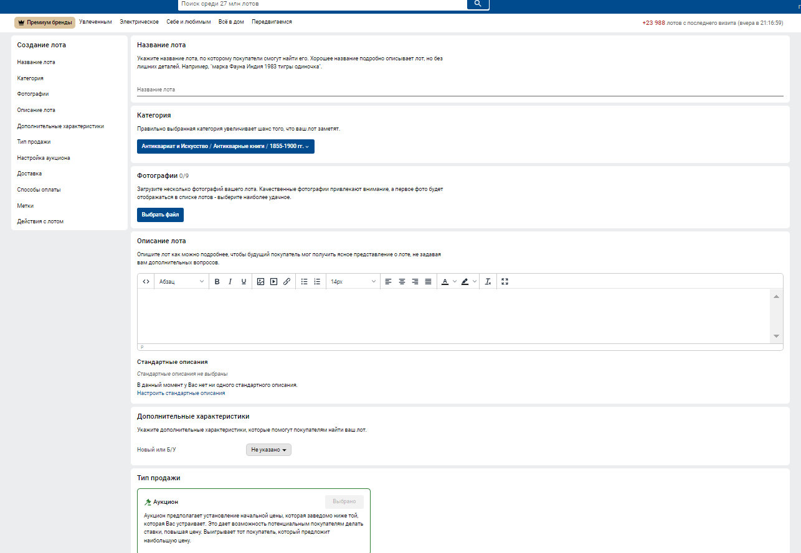

Рисунок 1.4 – Страница добавления лота «-Мешок .net»

## Техническое задание

## Рассмотрение данного проекта начнем с меню сайта (рис.1.5) оно содержит логотип, меню поиска, меню страниц и кнопку аккаунта пользователя

## 

Рисунок 1.5 – Макет меню

Далее рассмотрим макет подвала сайта (рис.1.6) т.к. он также, как и меню встречается на всех страницах.



Рисунок 1.5 – Макет подвала сайта

Главная страница (рис. 1.6) разделена на три сектора: просмотренные товары (если такие есть), популярные категории/я и список различных лотов разных категорий для разнообразия выбора.

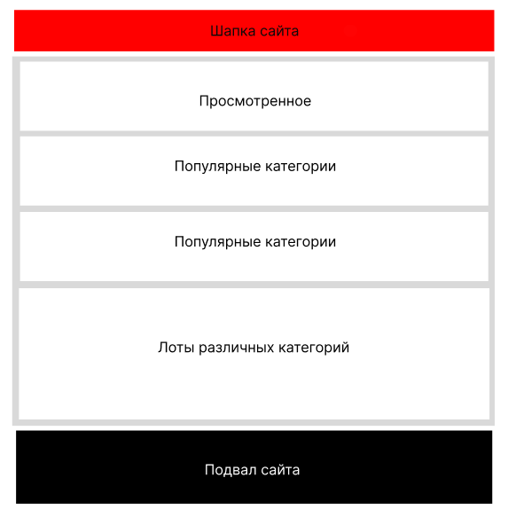

Рисунок 1.5 – Макет главной страницы

Страница лота (рис. 1.6) на этой страницы расположена полная информация о лоте, а также возможность делать ставки, добавлять в избранное и приобретать лот.

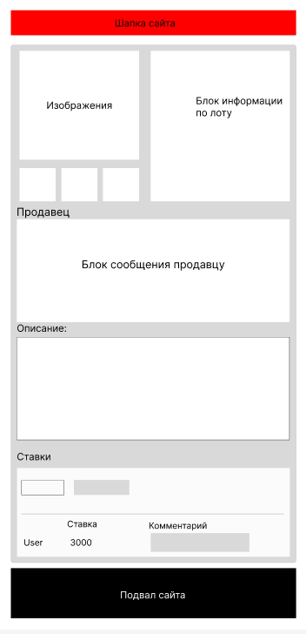

Рисунок 1.5 – Макет страницы лота

Страница создания товара (рис.1.7). Наш сайт дает возможность создавать два типа предложений:

* Обычный аукцион – этот тип предполагает создание ставок для покупки товара. Весь ее смысл заключается в том, что лот может приобрести пользователь чья ставка на момент завершения торгов оказалась наибольшей, но при этом пользователь имеет возможность приобрести товар и без участия в ставках просто приобретя товар по блиц-цене. Блиц-цена – цена за которую продавец готов продать товар. Обычная цена в этом случае это сумма с которой начинаются торги;
* Обычная продажа работает, как и покупка любого товара в других онлайн магазинах по указанной цене.

Также есть возможность сделать свой товар закрытым тем самым ограничив круг покупателей. Доступ к закрытому товару осуществляется по коду известному лишь продавцу.

При создании лота пользователь получает возможность не только увидеть добеленные изображения, но и удалить.

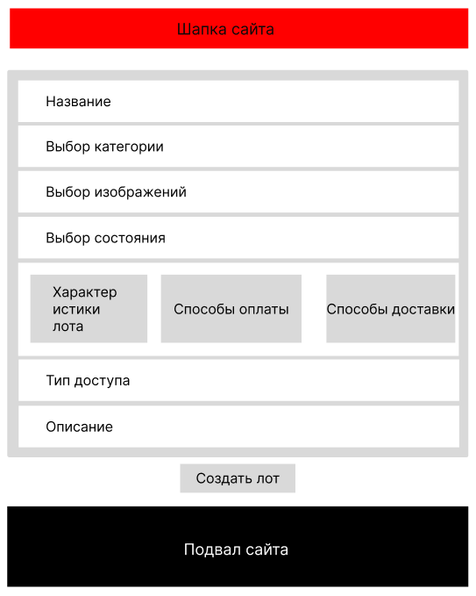

Рисунок 1.6 – Макет страницы создания лота

Страницы для просмотра лотов такие как «Продаю», «Избранное» и

«Страница результата поиска» внешне схожи (рис.1.7), но различаются по функционалу.

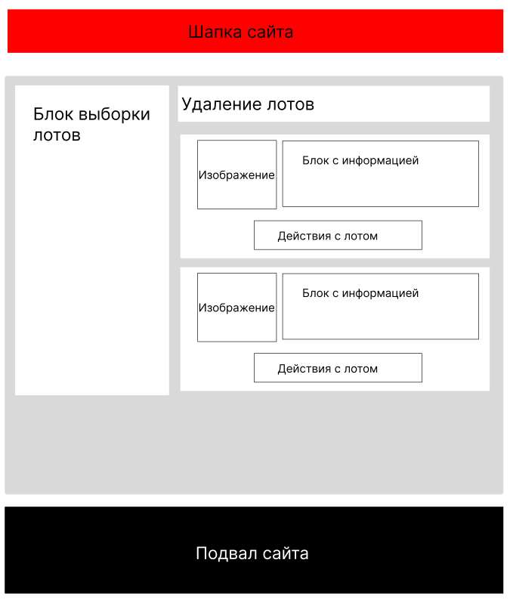

Рисунок 1.6 – Макет страниц для просмотра лотов

Блок действий с лотом различается по назначению страницы:

* На странице с продаваемыми лотами можно: удалить, просмотреть изображения и редактировать
* Страница с избранными лотами позволяет просмотреть изображения и удалить из списка избранных
* На странице результата поиска можно только просмотреть изображения

## Технические и программные средства для разработки продукта

Для разработки проекта будет использоваться ПК следующей комплекции:

* Процессор – Intel(R) Core(TM) i3-10105F CPU @ 3.70GHz,
* Оперативная память – 16 Гб, 2400 МГц,
* HDD 1 Тб,
* ОС – Windows 10.

Для разработки проекта будут использованы следующие программные средства:

1) Visual Studio Code (VS Code) — текстовый редактор, разработанный Microsoft для Windows, Linux и macOS. Позиционируется как «лёгкий» редактор кода для кроссплатформенной разработки веб- и облачных приложений. Включает в себя отладчик, инструменты для работы с Git, подсветку синтаксиса, IntelliSenseи средства для рефакторинга. Имеет широкие возможности для кастомизации: пользовательские темы, сочетания клавиш и файлы конфигурации. Распространяется бесплатно, разрабатывается как программное обеспечение с открытым исходным кодом, но готовые сборки распространяются под проприетарной лицензией. Для написания кода проекта.

2) Draw.io – это бесплатное онлайн-приложение для создания диаграмм для рабочих процессов, BPM, организационных, сетевых диаграмм. Для создания диаграмм.

3) Open Server Panel — это портативная программная среда, созданная специально для веб-разработчиков с учётом их рекомендаций и пожеланий. Для разработки проекта, до того, как он будет выложен на хостинг.

Для разработки будут использоваться средства, ЯП, библиотеки и Фреймворки.

HTML (от английского HyperText Markup Language) – это язык гипертекстовой разметки страницы. Его основное предназначение – создавать интернет-страницы.

HTML-документ – это обычный текстовый документ, может быть создан как в обычном текстовом редакторе (Блокнот), так и в специализированном, с подсветкой кода (Notepad++, Visual Studio Code и т.п.). HTML-документ имеет

расширение .html. Он состоит из дерева HTML-элементов и текста. Каждый элемент обозначается в исходном документе начальным (открывающим) и конечным (закрывающим) тегом (за редким исключением).

CSS (Cascading Style Sheets) – язык таблиц стилей, который позволяет прикреплять стиль (например, шрифты и цвет) к структурированным документам (например, документам HTML и приложениям XML).

Обычно CSS-стили используются для создания и изменения стиля элементов веб-страниц и пользовательских интерфейсов, написанных на языках HTML и XHTML, но также могут быть применены к любому виду XML-документа, в том числе XML, SVG и XUL.

Каскадные таблицы стилей описывают правила форматирования элементов с помощью свойств и допустимых значений этих свойств. Для каждого элемента можно использовать ограниченный набор свойств, остальные свойства не будут оказывать на него никакого влияния.

JavaScript – это мультипарадигменный язык программирования, обычно используется как встраиваемый язык для программного доступа к объектам приложений.

В основу создания JavaScript была положена идея динамического управления объектами HTML-документов без перезагрузки текущей страницы (так называемые бессерверные сценарии). Со временем возможности языка расширились:

– с помощью JavaScript можно запускать одностраничные приложения на стороне клиента,

– JavaScript помогает создавать настольные приложения с Electron и может использоваться для работы с одноплатными компьютерами типа Raspberry Pi,

– JavaScript используется для обучения моделей машинного обучения в браузере с помощью технологии TensorFlow.js.

PHP – cкриптовый язык общего назначения, интенсивно применяемый для разработки веб-приложений. По характеристикам PHP можно понять, каким образом он выполняет задачи, как происходит взаимодействие с сайтами и приложениями, можно ли его менять и как.

Этот язык – скриптовый, или сценарный, то есть предназначен для программ, автоматизирующих выполнение, или интерпретацию, мелкой рутинной работы – скриптов (сценариев).

В противном случае она выполняется вручную.

Из того, что PHP – интерпретируемый язык и является интерпретатором, вытекает множество преимуществ:

– поскольку он выполняет рутинные задачи, выделенную память освобождать не приходится, также нет необходимости закрывать файлы, когда с ними закончили работать,

– он контролирует процесс отладки программ и поиска ошибок, вследствие чего они становятся проще,

– если приложение неправильно работает, зависания сервера исключены.

MySQL – это реляционная база данных (СУБД). Реляционная – значит внутри неё есть данные, которые связаны между собой, и эту связь можно представить в виде таблиц.

Технически MySQL – это много таблиц, как-то связанных между собой.

MySQL – это популярная СУБД с моделью «клиент-сервер». Поэтому часто можно услышать от других разработчиков словосочетание «MySQL-сервер». Это действительно сервер, только сервер базы данных. Он создан для обеспечения доступа к данным для других сервисов и приложений.

JQuery – набор функций JavaScript, фокусирующийся на взаимодействии JavaScript и HTML. Библиотека jQuery помогает легко получать доступ к любому элементу DOM, обращаться к атрибутам и содержимому элементов DOM, манипулировать ими. Также библиотека jQuery предоставляет удобный API для работы с AJAX. Разработка jQuery ведётся командой добровольцев на пожертвования.

Также для отправки электронных писем мной использовалась библиотека

PHPMailer — это библиотека кода для безопасной и простой отправки (транспортировки) электронной почты через код [PHP](https://en.wikipedia.org/wiki/PHP) с веб-сервера ( [MUA](https://en.wikipedia.org/wiki/Simple_Mail_Transfer_Protocol#Mail_processing_model) на сервер [MSA](https://en.wikipedia.org/wiki/Mail_submission_agent) ).

Отправка электронных писем напрямую с помощью кода [PHP](https://en.wikipedia.org/wiki/PHP) требует высокого уровня знания стандартов протокола [SMTP](https://en.wikipedia.org/wiki/SMTP) и связанных с ним проблем и уязвимостей, связанных с [внедрением электронной почты](https://en.wikipedia.org/wiki/Email_injection) для [рассылки спама](https://en.wikipedia.org/wiki/Email_spam) . С 2001 года PHPMailer является одним из популярных  решений для этих вопросов на [PHP](https://en.wikipedia.org/wiki/PHP) .

Также был задействован мной формат данных JSON.

JSON – это открытый формат обмена данными, который могут читать как люди, так и машины. JSON не зависит ни от какого языка программирования и является общим API, используемым в самых разных приложениях. XML – это язык разметки, в котором есть правила для определения любых данных.

**2 ТЕХНОЛОГИЧЕСКИЙ РАЗДЕЛ**

## 2.1 График выполнения разработки веб-приложения

График разработки системы представляет собой этапы разработки веб-приложения, которые составляют общий план проектирования системы. Для точности планирования у каждого этапа указывается дата, которая помогает лучше спланировать дальнейший ход действий.

Чтобы структурировать работу над приложением был создан план (рис. 2.1), состоящий из пунктов, которые нужно выполнить для получения готового продукта.

## 2.2 Проектирование веб-приложения

Диаграммы деятельности (рис. 2.2) – это один из пяти видов диаграмм, применяемых в UML для моделирования динамических аспектов поведения системы.

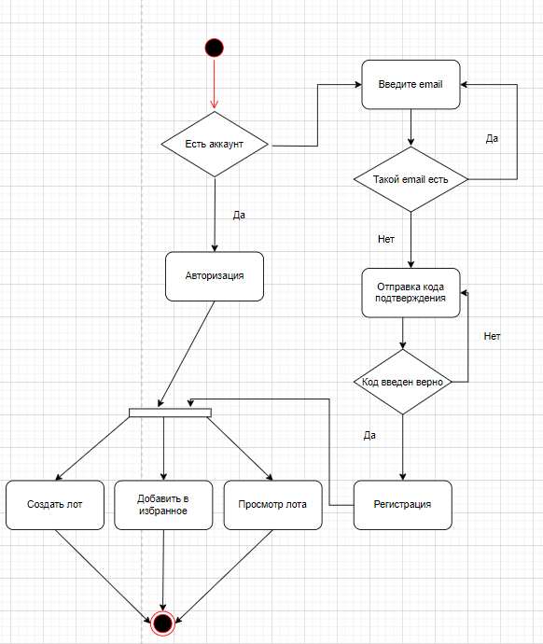

Рисунок 2.2 – Диаграмма деятельности

Из диаграммы следует, что прежде чем полноценно работать в системе пользователю необходимо пройти авторизацию/регистрацию и только после этого пользователю станут доступны все второстепенные страницы.

Диаграмма прецедентов – это графическое представление всех или части актеров, прецедентов и их взаимодействий в системе.

На (рис. 2.3) изображена диаграмма прецедентов.

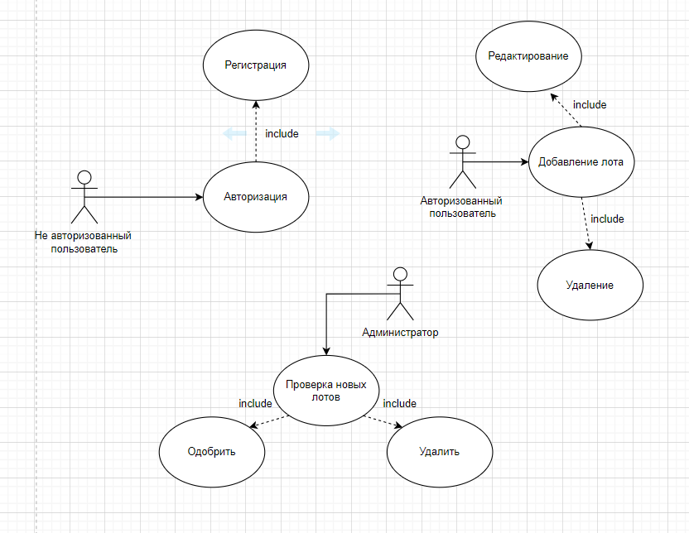

Рисунок 2.3 – Диаграмма прецедентов

Диаграмма прецедентов – это графическое представление всех или части актеров, прецедентов и взаимодействий в системе. В каждой системе обычно есть главная диаграмма прецедентов, которая отображает границы системы (актеров) и основное функциональное поведение системы (прецеденты). Другие диаграммы прецедентов могут создаваться при необходимости. На диаграмме отражены отношения между пользователями и прецедентами, которые являются составной частью модели прецедентов.

В системе существует три типа пользователей: гость (не авторизованный пользователь), пользователь, администратор.

Гость – имеет доступ только в главной странице и может лишь просмотреть странице лота, но во всем остальном он ограничен.

Пользователь – имеет полный полный доступ ко всему функционалу после авторизации или регистрации в системе.

Администратор – он имеет доступ к панели администратора его функционал – это проверка лотов с последующим их одобрение или удалением.

Диаграммы базы данных (рис. 2.4) представляют собой графическое отображение схемы (целиком или частично) базы данных с таблицами и столбцами, а также связей между ними.

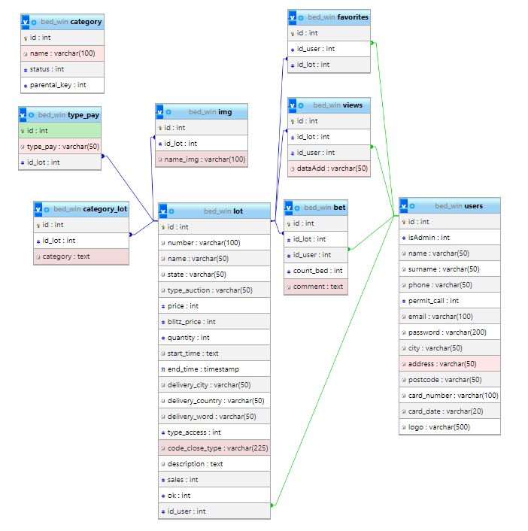

Рисунок 2.4 – Диаграмма базы данных

В приложении существует 9 таблиц, одно из которых «category» не связаны с другими т.к. содержит список все доступных категорий.

Таблица «lot» содержит информацию о лоте она имее связи с такими таблицами как:

* Таблица «category_lot» содержит в себе название категорий и связанные с ними лоты
* Таблица «img» содержит название изображений лота;
* Таблица «views» содержит данные о лоте просмотренные пользователем для сбора количества просмотров;
* Таблица «favorites» содержит данные о лотах, добавленных пользователем в раздел избранного;
* Таблица «bet» в ней находятся данные о количестве ставок;
* Таблица «users» здесь хранятся данные о пользователя, а также аккаунт администратора. Столбец «isAdmin» содержит 0 если это обычный пользователь и 1 если администратор.

## 2.3 Технология разработки веб-приложения

Для разработки приложения была выбрана структура MPA (multi-page application).

Для упрощения разработки и оптимизации кода, некоторые части приложения, которые используются почти на каждой странице, были вынесены в отдельные компоненты:

* сore.php – ядро сайта, файл содержит функции, используемые в приложении и подключение к БД (рис. 2.5);
* header.php – содержит шапку сайта с подключёнными стилями и ядром сайта (рис. 2.6);
* footer.php – содержит подвал сайта и скрипты, используемые в приложении (рис. 2.7).

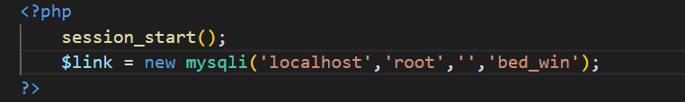

Рисунок 2.5 – Файл «сore.php»

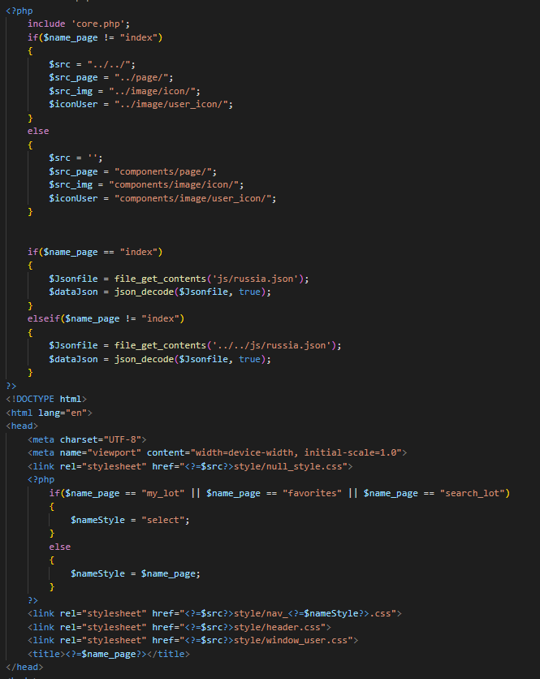

Рисунок 2.6 – Файл «header.php»

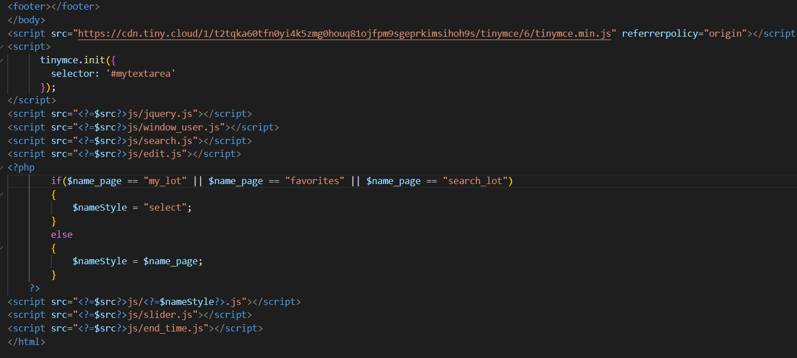

Рисунок 2.7 – Файл «footer.php»

## Файлы скриптов присутствующие на всех или нескольких страницах также были вынесены в отдельные файлы;

* window_user.js– Скрипт для регистрации и авторизации и отправки данных в файлы регистрации и авторизации;
* slider.js – Слайдер, содержащийся на нескольких страницах

(рис. 2.8);

* sample.php – Необходим для сортировки товаров;
* registration.php – Файл обработки данных при регистрации

(рис. 2.9-2.10);

* authorization.php – Файл обработки данных при авторизации (рис. 2.11).

## 

Рисунок 2.8 – Файл «slider.js»

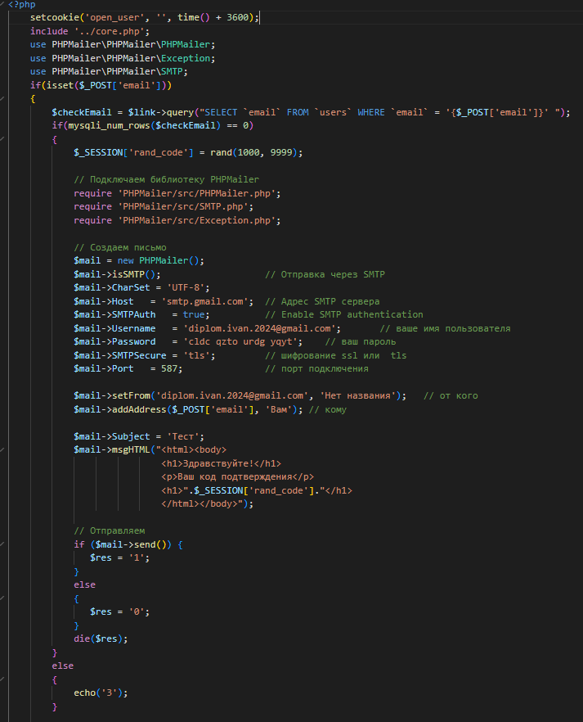

Рисунок 2.9 – Файл «registration.php»

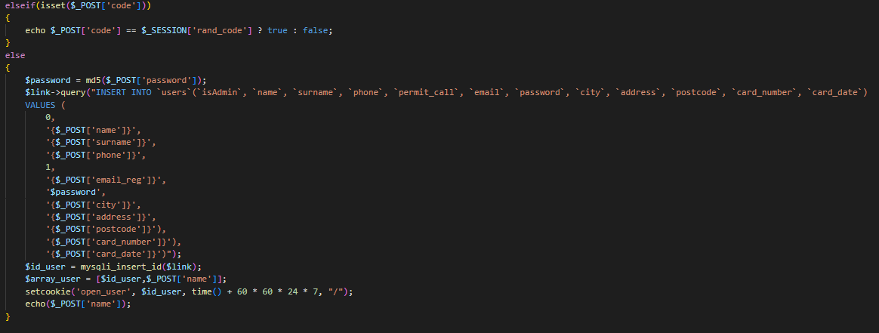

Рисунок 2.10 – Файл «registration.php»

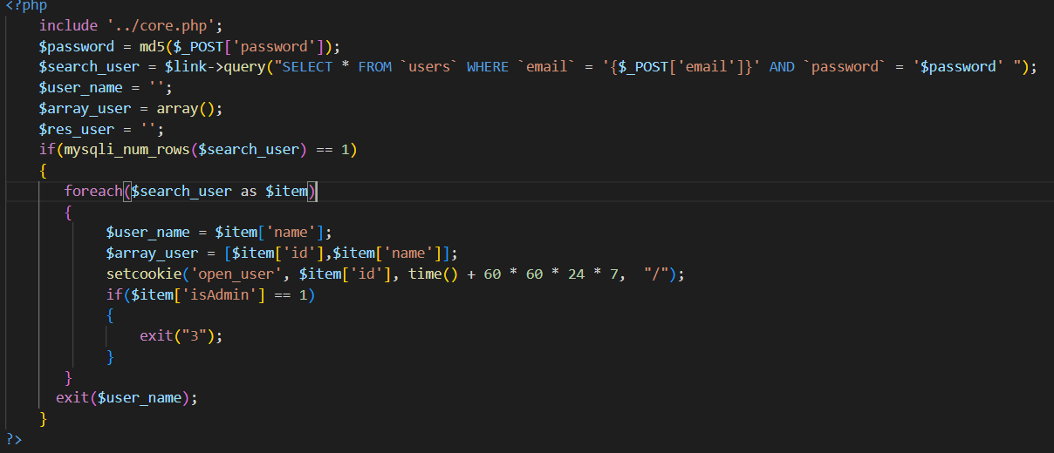

Рисунок 2.11 – Файл «authorization.php»

На рис. 2.12 представлена структура папок последней версии приложения.

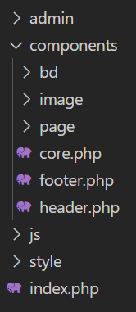

## Рисунок 2.11 – Структура папок приложения

## 2.4 Система контроля версий

Система управления версиями (от [англ.](https://ru.wikipedia.org/wiki/%D0%90%D0%BD%D0%B3%D0%BB%D0%B8%D0%B9%D1%81%D0%BA%D0%B8%D0%B9_%D1%8F%D0%B7%D1%8B%D0%BA)VersionControlSystem, VCS или RevisionControlSystem) - [программное обеспечение](https://ru.wikipedia.org/wiki/%D0%9F%D1%80%D0%BE%D0%B3%D1%80%D0%B0%D0%BC%D0%BC%D0%BD%D0%BE%D0%B5_%D0%BE%D0%B1%D0%B5%D1%81%D0%BF%D0%B5%D1%87%D0%B5%D0%BD%D0%B8%D0%B5) для облегчения работы с изменяющейся информацией. Система управления версиями позволяет хранить несколько версий одного и того же документа, при необходимости возвращаться к более ранним версиям, определять, кто и когда сделал то или иное изменение, и многое другое.

Такие системы наиболее широко используются при разработке программного обеспечения для хранения [исходных кодов](https://ru.wikipedia.org/wiki/%D0%98%D1%81%D1%85%D0%BE%D0%B4%D0%BD%D1%8B%D0%B9_%D0%BA%D0%BE%D0%B4) разрабатываемой программы. Однако системы могут с успехом применяться и в других областях, в которых ведётся работа с большим количеством непрерывно изменяющихся электронных документов.

В частности, системы управления версиями применяются в [САПР](https://ru.wikipedia.org/wiki/%D0%A1%D0%B8%D1%81%D1%82%D0%B5%D0%BC%D0%B0_%D0%B0%D0%B2%D1%82%D0%BE%D0%BC%D0%B0%D1%82%D0%B8%D0%B7%D0%B0%D1%86%D0%B8%D0%B8_%D0%BF%D1%80%D0%BE%D0%B5%D0%BA%D1%82%D0%BD%D1%8B%D1%85_%D1%80%D0%B0%D0%B1%D0%BE%D1%82), обычно в составе систем управления данными об

изделии ([PDM](https://ru.wikipedia.org/wiki/PDM)). Управление версиями используется в инструментах [конфигурационного управления](https://ru.wikipedia.org/wiki/%D0%9A%D0%BE%D0%BD%D1%84%D0%B8%D0%B3%D1%83%D1%80%D0%B0%D1%86%D0%B8%D0%BE%D0%BD%D0%BD%D0%BE%D0%B5_%D1%83%D0%BF%D1%80%D0%B0%D0%B2%D0%BB%D0%B5%D0%BD%D0%B8%D0%B5) (Software Configuration Management Tools).

GitHub, представляет собой веб-приложение, в котором размещаются репозитории Git. GitHub позволяет легко обмениваться кодом между несколькими компьютерами и разработчиками. GitHub стал инструментом централизованной организации сообщества opensource и, в свою очередь, используется тысячами компаний и команд. У некоторых пользователей GitHub есть один репозиторий, с которым работают.

Пример созданного репозитория с моим сайтом рис 2.12.

## 2.5 Тестирование работоспособности веб-приложения

## Тестирование работоспособности веб-приложения является важным этапом в разработке любого онлайн-сервиса. Надежность и стабильность приложения напрямую влияют на пользовательский опыт и удовлетворенность клиентов. В процессе тестирования специалисты проверяют все функциональные возможности приложения, а также его совместимость с различными браузерами, операционными системами и устройствами. В ходе тестирования выявляются потенциальные ошибки и недочеты, которые затем исправляются разработчиками. Этот процесс позволяет обеспечить высокий уровень качества продукта и гарантировать безопасность его использования. Тестирование работоспособности веб-приложения является неотъемлемой частью разработки и помогает предотвратить возможные проблемы до их появления в реальных условиях эксплуатации.

Unit тестирование – модульное тестирование, включает в тестирование отдельных модулей системы, чтобы участок кода функционировал соответствующим образом. Unit тестирование состоит из нескольких этапов.

Основными этапами всего процесса тестирования являются:

1. Тестирование вёрстки.На данном этапе проверяется правильное отображение веб интерфейса, адаптивность каждой страницы как на компьютере, так и на телефонах в разных браузерах.
2. Тестирование функционала. При тестировании функционала, акцент делается на проверку работоспособности всех функций сайта в соответствии с техническим заданием.
3. Тест юзабилити.Данная стадия тестирования проводится уже с помощью конечных пользователей в процессе жизненного цикла проекта и направлена на удобство. Корректировки на сайт в плане юзабили вводятся, учитывая мнение пользователей.
4. Тест безопасности.Одна из важных стадий тестирования, она позволяет найти ‘дыры’ на сайте, такие как XSS уязвимости, SQLинъекции. Так же идет тестирование на устойчивость к таким атакам как DOS/DDOS.
5. Тест производительности. Данное тестирование показывает, как быстро загружаются страницы, какая идёт нагрузка на устройства и т.д. и т.п.

По результатам тестирования были выявлены все ошибки и недочёты в процессе разработки проекта. При тестировании юзабилити было проверено правильное позиционирование всех элементов сайта при различном разрешении экрана, правильная цветовая гамма при определенном состоянии переменных и т.д.

В ходе тестирования были выявлены ошибки и недостатки сайта, которые были исправлены.

При проверке юзабилити было проверено правильность отображение блоков при разных расширениях экрана, проверено сочетание цветовой гаммы сайта. При проверке на кроссбраузерность ошибок не выявлено, сайт с легкостью открывается в различных браузерах, при тестировании были использованы браузеры: «Google Chorome» (рис. 2.13), «Yandex» (рис. 2.14), «Opera» (рис. 2.15).

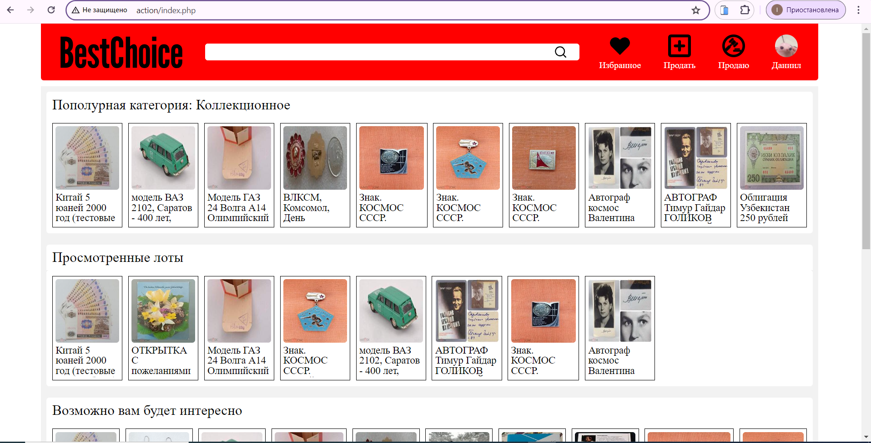

## Рисунок 2.13 – Проверка кроссбраузерности Google Chrome

## 

## Рисунок 2.14 – Проверка кроссбраузерности Yandex

## 

## Рисунок 2.15 – Проверка кроссбраузерности Opera

# **3 ОРГАНИЗАЦИОННЫЙ РАЗДЕЛ**

**3.1 Назначение веб-приложения**

Проект направлен на разработку онлайн платформы, которая предоставляет большой выбор вещей разной ценности от тех вещей которые не представляют ценности для их владелицев, но будут необходимы кому-то другому до вещей имеющих большую ценность для коллекционеров или просто редкие антикварные вещи, имеющие большую историческую ценность пришедшие к нам из прошлого.

Каждый даже не зарегистрированных пользователь может ознакомиться со всем тем что предлагает это аукцион просмотреть подробную информацию по интересующему его лоту.

Данная платформа должна облегчить поиск для коллекционеров и любителей вещей их прошедших эпох.

## 3.2 Руководство пользователя

Данный сайт состоит из следующих страниц:

* Главная см. (рис 2.13 – 2.15) одно из трех станиц на которые может попасть незарегистрированный пользователь. Главная страница состоит из трех разделов:

1. Раздел «Просмотров» этот раздел появляется только у зарегистрированного пользователя и только если он просмотрел хоть один лот за все время;
2. Раздел «Популярное в продаже» в этом разделе находятся лоты, которых больше всего в продаже;
3. Третий раздел является списком всех лотов, которые существуют на сайте в низу есть кнопка «Добавить еще» которая добавляет дополнительные лоты.

* Страница лота содержит в себе пять разделов (рис 3.1 – 3.3):

1. Просмотр изображений;
2. Раздел полной информации о лоте (Отсутствуют кнопки действия с лотом если вы владелец);
3. Описание;
4. Раздел для связи с продавцом (Отсутствует если вы владелец лота);
5. Раздел ставок (Отсутствует если вы владелец лота).

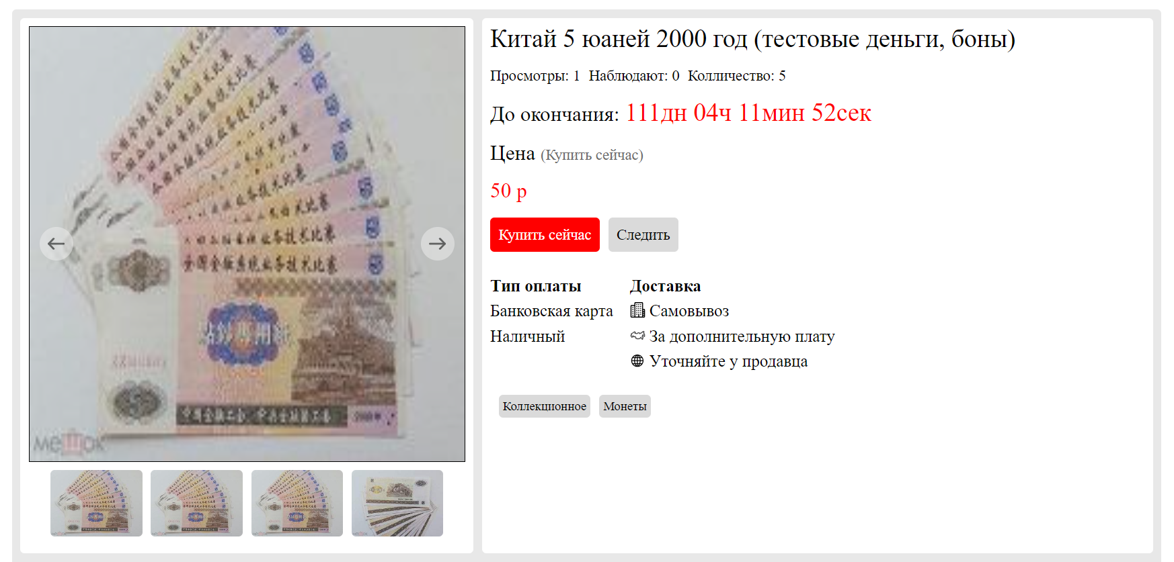

## Рисунок 3.1 – Часть главной страницы лота, где показана часть с изображением и полной информацией о лоте

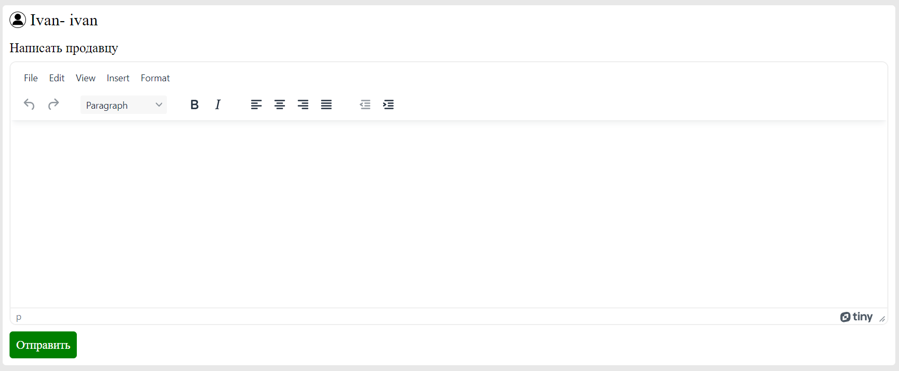

## Рисунок 3.2 – Связь с продавцом

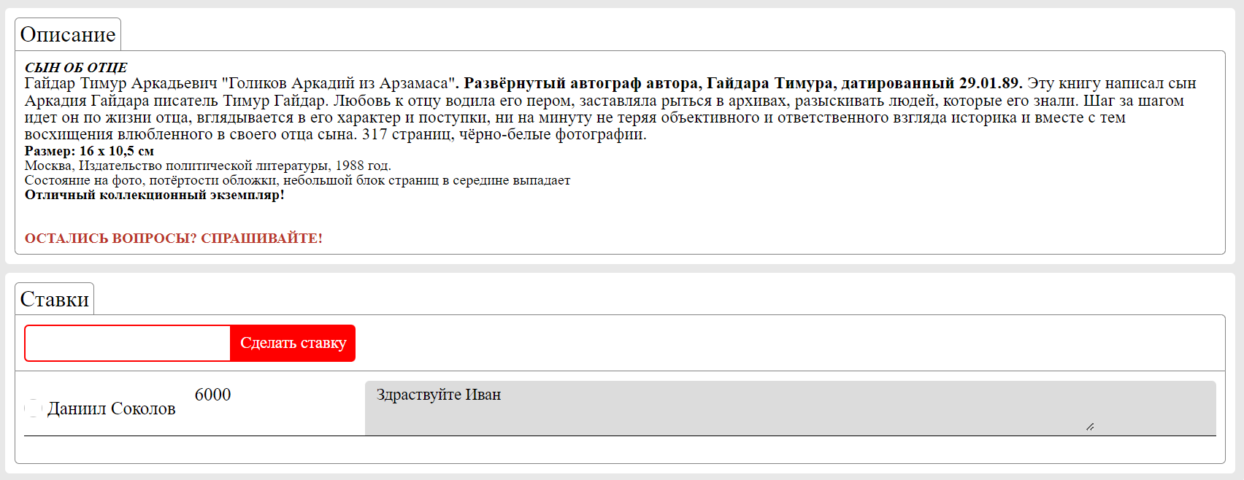

## Рисунок 3.3 – Блоки описание и блок ставок

* Страница результата поиска вторая страница, в которую имеет доступ незарегистрированный пользователь и которая является страницей куда осуществляется переход после ввода искомого в строку поиска в меню сайта. Также перейти на эту страницу можно нажав на категорию на странице лота (рис 3.4). На этой странице пользователю доступен просмотр изображений лота и сортировка, а также переход на страницу выбранного лота;



## Рисунок 3.4 – Пример кнопок категории

## Страница «Избранное» содержит в себе выбранные пользователем лоты страница является своего рада корзиной. На данной странице помимо сортировки также есть возможность просмотра изображений, удаления лотов из списка «избранного»;

## Страница «Продаваемых лотов» содержит помимо функционала страниц «Избранное» и страницы результата поиска еще возможность редактировании лота т.к. на этой странице расположены лоты, которые добавил сам пользователь;

## Различия по функционалу этих трех страниц (рис. 3.5 – 3.7). При удалении лотов появляется окошко с выбором действий (рис. 3.8). Просмотр изображений (рис. 3.9), а кнопка редактировать на странице «Продаю» переносить на страницу «Продать» где все поля будут заполнены.

## Также у этих страниц есть общий блок, который отвечает за сортировку товаров (рис. 3.10).

## 

## Рисунок 3.5 – Функционал страницы «Продаю»

## 

## Рисунок 3.6 – Функционал страницы «Избранное»

## 

## Рисунок 3.7 – Функционал страницы «Результат поиска»

## 

## Рисунок 3.8 – Окошко выбора действий при удалении

## 

## Рисунок 3.8 – Просмотр изображений лота

## 

## Рисунок 3.10 – Меню для сортировки лотов

## Страница редактирования профиля открывается только после того как пользователь авторизовался в системе. Для открытия этой страницы необходимо после авторизации/регистрации навести на иконку пользователя в правом углу меню (рис. 3.) после в небольшом окошке нужно выбрать пункт «Настройка аккаунта» после перехода на страницу редактирования профиля (рис. 3.11) пользователь может поменять все данные которые он вводил при регистрации, а также установить иконку на свой профиль.

## 

## Рисунок 3.11 – Страница редактирования профиля

## Заключение

## Развитие технологий упрощает и ускоряет повседневную рутину сейчас, наверное, невозможно найти ни одну сферу деятельности которая не была бы связана с интернет платформами. Сфера торговли не исключение, она скорее задает тенденции развития в других сферах и упрощает поиск и приобретение нового.

## Интернет аукционы не теряют своей актуальности наоборот продолжают развиваться. Примером могут быть такие торговые площадки как «[Ebay](https://ru.wikipedia.org/wiki/Ebay)» и «[Amazon](https://ru.wikipedia.org/wiki/Amazon) » которые известны во всем мире.

## Разработанным приложением благодаря простому интерфейсу довольно легко пользоваться и находить все необходимое.

При разработке дипломного проекта были выполнены следующие задачи:

* исследована предметная область, выявлена целевая аудитория;
* разработана структура системы для успешного продвижения, удобство использования для пользователя;
* разработано техническое задание, в котором были зафиксированы все требования для сайта;
* разработан макет пользовательского интерфейса, соответствующий техническому заданию;
* разработан пользовательский интерфейс на сайте в соответствии с макетом;
* разработана серверная часть для формирования контента под каждого пользователя;
* реализована автоматизация в работе базы данных для обеспечения удобства работы с контентом;
* проведено тестирование системы в результате чего, были устранены возможные ошибки на сайте.

При создании системы были задействованы такие языки программирования как: Javascript, CSS3, HTML5, jQuery. Была проанализирована логика система, недостатки с которыми можно было бы столкнуться и разработан макет самого сервиса.

## СПИСОК ИСПОЛЬЗУЕМЫХ ИСТОЧНИКОВ

Стандарты

1. ГОСТ 19.201-78. Единая система программной документации. Техническое задание. Требования к содержанию и оформлению: межгосударственный стандарт: издание официальное: утвержден и введен в действие Постановлением Государственного комитета СССР по стандартамот 18 декабря 1978 г. N 3351: пересмотр: 01.01.2010: введен впервые: дата введения 1980-01-01 /Единая система программной документации: Сборник национальных стандартов. – Москва: Стандартинформ, 2010. – 4 с.
2. П-ОАТК-03.143-2023. СТАНДАРТ ПРЕДПРИЯТИЯ. Дипломные работы и проекты. Курсовые работы и проекты. Правила оформления и структура: свод правил: утвержден и введен в действие Приказом директора С.В. Евсеева БПОУ "Омский АТК" от 10.05.2023 года: пересмотрП-ОАТК-03.143-2018: дата введения 2023-05-10/ подготовлен Министерством образования Омской области бюджетным профессиональным образовательным учреждением Омской области «Омский автотранспортный колледж»//БПОУ «Омский АТК»: [сайт]. – URL: [https://xn--80aukr.xn--p1ai/students/kursovye-raboty-i-diplomnoe-proektirovanie/%D0%A1%D0%A2%D0%9F%20_2018.pdf](https://оатк.рф/students/kursovye-raboty-i-diplomnoe-proektirovanie/СТП%20_2018.pdf)

Книжные издания.

1. Никсон, Р. Создаем динамические веб-сайты с помощью PHP, MySQL, JavaScript, CSS и HTML5: зарубежная компьютерная литература/ Р. Никсон. – 6-е изд. – Санкт-Петербуг: Питер, 2023. – 816 с. – ISBN 978-5-4461-1970-7.
2. Флэнаган, Д. JavaScript. Полное руководство: справочник/ Д. Флэнаган. – Москва: Диалектика-Вильямс, 2021. – 720 с. – ISBN 978-5-907203-79-2.

Сайты в сети «Интернет».

Введение в информационные системы: сайт / Московский городской педагогический университет. – Москва. – URL: <https://samara.mgpu.ru/~dzhadzha/dis/15/120.html> (дата обращения: 01.05.2023).

Диаграмма деятельности: сайт / Дальневосточного государственного университета путей сообщения. – Хабаровск. – URL: <https://www.sites.google.com/site/anisimovkhv/learning/pris/lecture/tema14/tema14_3> (дата обращения: 01.05.2023).

Диаграмма – ER: сайт / Компания по разработке программного обеспечения. – Саут-Джордан. – URL: <https://goo.su/cFGU9> (дата обращения: 01.05.2023).

Диаграмма прецедентов: сайт / Коучинг старта и развития бизнеса для психологов, коучей, экспертов. – Находка. – URL: <https://planerka.info/item/diagramma-precedentov-variantov-ispolzovaniya-uml/> (дата обращения: 01.05.2023).

Знакомство с Git и GitHub: сайт / Российская технологическая компания. – Москва. – URL: [https://selectel.ru/blog/git-github-review/](https://vk.com/away.php?utf=1&to=https%3A%2F%2Fselectel.ru%2Fblog%2Fgit-github-review%2F) (дата обращения: 12.05.2023).

Как правильно выбирать хостинг для сайта: сайт / Блог связанный с информационными технологиями, бизнесом и интернетом. – Москва. – URL: [https://s-p.su/sajt/kak-pravilno-vybrat-hosting-dlya-sajta.html](https://habr.com/ru/company/ruvds/blog/416375/) (дата обращения: 16.05.2023)

Основы Draw io: сайт / Продвижение, разработка сайтов. – Москва. – URL: <https://akiwa.ru/blog/obzor-servisa-draw-io/> (дата обращения: 02.05.2023).

Основы работы с сервисом GitHub: сайт / Справочный материал о Git. – Сан-Франциско. – URL: <https://git-scm.com/book/ru/v2> (дата обращения: 12.05.2023).

Основы MySQL: сайт / Проект о компьютерных технологиях. – Москва. – URL: <https://www.opennet.ru/docs/RUS/sql/> (дата обращения: 05.05.2023).

Основы JavaScript: сайт / Справочный материал JavaScript. – Торонто. – URL: <https://learn.javascript.ru/intro> (дата обращения: 05.05.2023).

Основы PhpMyAdmin: сайт / Хостинг для сайтов и регистрация доменов. – Санкт-Петербург. – URL: <https://timeweb.com/ru/docs/virtualnyj-hosting/bazy-dannyh/osnovy-raboty-v-phpmyadmin/> (дата обращения: 05.05.2023).

Работа с удаленными репозиториями: сайт / Дистрибутивы Linux: установка, настройка, команды. – Франкфурт-на-Майне. – URL: <https://linuxcookbook.ru/books/progit/ch02s05.html> (дата обращения: 13.05.2023).

Создание репозитория на GitHub: сайт / Документация по GitHub. – Сан-Франциско. – URL: <https://docs.github.com/ru/get-started/quickstart/create-a-repo> (дата обращения: 13.05.2023).

Тестирование верстки: сайт / Портал специалистов по тестированию и обеспечению качества программного обеспечения. – Иркутск. – URL: <https://www.software-testing.ru/library/testing/usability-testing/2658-layout-testing/> (дата обращения: 12.05.2023).

Этапы тестирования web-сайта: сайт / Сайт с тестами. – Москва. – URL: [https://testirovanie24.ru/182327-2/](https://vk.com/away.php?utf=1&to=https%3A%2F%2Ftestirovanie24.ru%2F182327-2%2F) (дата обращения: 12.05.2023).

Draw io: сайт / Программное обеспечение для рисования графиков. – Торонто. – URL: <https://app.diagrams.net/> (дата обращения: 02.05.2023).

GitHub: сайт / Веб-сервис для хостинга IT-проектов и их совместной разработки. – Сан-Франциско. – URL: <https://github.com/> (дата обращения: 13.05.2023).